Тема №3: Ведення пацієнта з порушенням серцевого ритму
1. Перерахуйте найпоширеніші види аритмій

1.___________________________________
2.___________________________________
3.___________________________________
4.___________________________________
5.___________________________________

2. Які захворювання або синдроми призводять до виникнення аритмій :
1._____________________________________________________________________________
2. _____________________________________________________________________________
3. _____________________________________________________________________________
4. _____________________________________________________________________________
5. _____________________________________________________________________________
6. _____________________________________________________________________________
7. _____________________________________________________________________________

3. Які лабораторні тести можуть допомогти в діагностиці аритмій
_____________________________________________________________
_____________________________________________________________
_____________________________________________________________
_____________________________________________________________
_____________________________________________________________

4. . Вкажіть назву і основні механізми дії кожного класу антиаритмічних препаратів :
1. IА___________________________________________________________________________
2. IВ___________________________________________________________________________
3. IC___________________________________________________________________________
4. II___________________________________________________________________________
5. III___________________________________________________________________________
6. IV___________________________________________________________________________
5 Клінічна задача 1 :
Жінка 20 років, скаржиться на напади серцебиття , що супроводжуються слабкістю , нестачею повітря і ниючий болем в області верхівки серця . Скарги відзначаються протягом 10 місяців. Спочатку напади відзначалися 1-2 рази на місяць , були короткочасні , потім стали турбувати частіше. Об'єктивно: тони серця звучні, ритмічні . ЧСС 60 уд . в хв, АТ 120/80 мм . рт. ст. Нижче представлена ​​ЕКГ хворий у період між нападами :
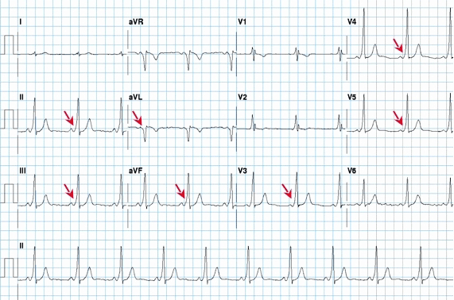

На ЕКГ під час нападу : ЧСС 180 уд . в хв . T хвилі злиті з R. Яка аритмія діагностована у хворої?
_____________________________________________________________________________________

6. Яка тактика попередження нападів аритмії у цієї хворої ?
_____________________________________________________________________________________
_____________________________________________________________________________________

7. Назвіть показання до хірургічного лікування даного стану :

__________________________________________________________________________________________________________________________________________________________________________

8. Клінічна задача 2 :
Пацієнт 28 років, в анамнезі пролапс мітрального клапана , індекс маси тіла 35,4 кг / м2. З метою зниження ваги, тривалий час вживав комбінацію діуретичних препаратів. Протягом минулого тижня відзначалося три епізоди раптового болю за грудиною , що тривають кілька хвилин , що супроводжувалися серцебиттям, запамороченням. На ЕКГ вчасно нападу , протягом 75 секунд реєструвалися такі зміни:
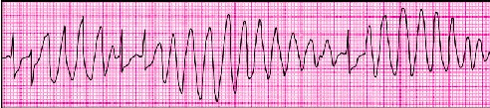
Назвіть виявлену аритмію :
_____________________________________________________________________________________

9. Що могло спровокувати даний тип аритмії ?
_____________________________________________________________________________________

10. Напишіть план обстеження даного пацієнта .
_____________________________________________________________________________________
_____________________________________________________________________________________
_____________________________________________________________________________________
_____________________________________________________________________________________
_____________________________________________________________________________________

11. Напишіть план лікування даного хворого.
_____________________________________________________________________________________
_____________________________________________________________________________________
_____________________________________________________________________________________
_____________________________________________________________________________________
_____________________________________________________________________________________

Склала доц.Муравская Е.М.

